**DOKUMEN DESAIN PERANGKAT LUNAK**

**GATE PARKIR**

ARSITEKTUR SISTEM GATE PARKIR

*LSKK-SW-ARS-01-GP*



**PT. LANGGENG SEJAHTERA KREASI KOMPUTASI**

**©2019**

Dokumen Desain Perangkat Lunak, GATE PARKIR

Arsitektur Sistem Gate Parkir

PT. Langgeng Sejahtera Kreasi Komputasi ©2019

# Deskripsi Aplikasi

Sistem ini dirancang untuk mendukung bisnis proses parkir di sekolah atau tempat-tempat parkir lainnya. Sistemnya dirancang dan diimplementasi dengan konsep IOT sehingga proses implementasinya dapat dilakukan dengan sangat cepat.

# *Arsitektur Sistem*

Berikut arsitektur *system Gate Parkir* :

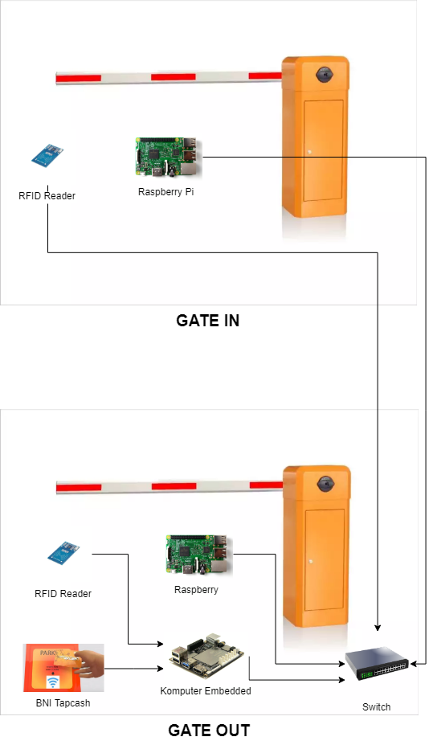

Gambar 1 Arsitektur Umum Sistem Gate Parkir

# *Networking*

Berikut sistem jaringan Gate Parkir :

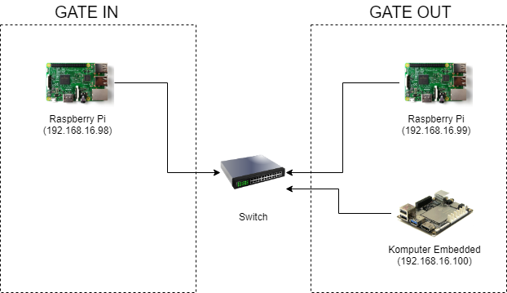

Gambar 2 Sistem Jaringan

# *Skema Database*

Berikut skema database *system Gate Parkir* :

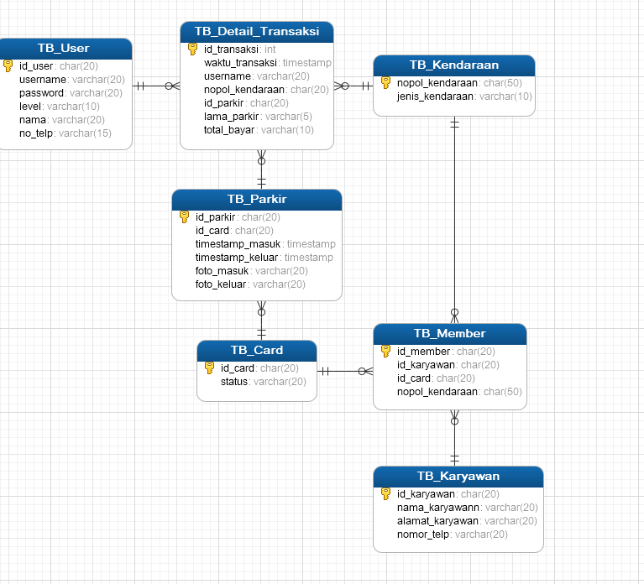

Gambar 3 Skema Database Gate Parkir

# *Release Notes*

Berikut *release notes* aplikasi untuk sistem Gate Parkir.

### *GP-ARS, b1912, v1.0*

* Versi rilis pertama.

# *Approval*

Dibuat oleh Tim *S/W* *Engineer* pada 17 Desember 2019.

Dicek dan disetujui pada 17 Desember 2019, oleh:

Mochamad Vicky Ghani Aziz